企业自检报告（营运检验）
1.“XX”船经我司根据《船舶与海上设施法定检验规则》等法规、规范自检合格。
2.我司保证提交资料真实可靠、现场自查质量符合船检法规规范标准。
3.我司对“XX”船的自检质量负责。

福建省XXXXXXXXX公司（盖章）

重点项目自检表
序号 | 总体项目 | 检验结论 | 自检人员
1 | 船体项目
2 | 舾装设备项目
3 | 消防项目
4 | 救生设备项目
5 | 信号设备项目
6 | 主、辅动力设备项目
7 | 电气设备项目
8 | 航行设备项目
9 | 无线电设备项目
10 | 防污染项目
11 | 船舶识别号项目

船舶主要数据自检核实表

事项名称 | 证书上最新的数据 | 现场实际数据 | 是否符合要求 | 自检人员
总 长
型 深
干 舷
舱口围板高度（如适用）
主机机号
雷达应答器机号
卫星紧急无线电示位标机号
磁罗经型号
船用雷达型号
救生筏型号
吸砂主机机号（如适用）

备注：1.转入500总吨临界状态的船舶须填写型深，其他船舶可不必填写。
2.3000总吨以下船舶及所有砂船须填写干舷，其他船舶可不必填写。

自检现场照片
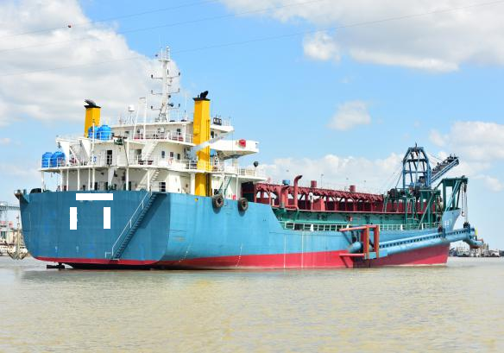
船底外部检查（适用时）
主机铭牌

舱口围高度检查
干舷测量检查

船体构件检查
消防系统检查

应急设备试验项目的检查
救生设备检查

